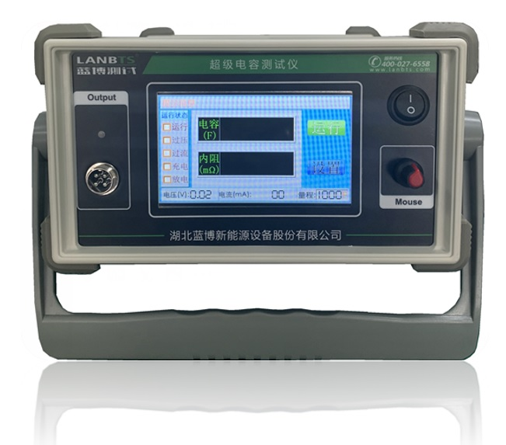
产品说明：
CF-A1 超级电容器测试仪的研制成功，填补了我国在快速便携式超级电容测试领域的空白。同时，也体现了蓝博公司对市场的精准把握和雄厚的技术实力！
CF-A1 超级电容器测试仪是一款测试超级电容器电容值的仪器。采用恒流法测试超级电容器的直流内阻和电容量。该测试仪采用5.2英寸全彩屏幕显示测 试结果和设置相关参数，具有测试简便，误差小，测试速度快、直观显示测试结果等特点。

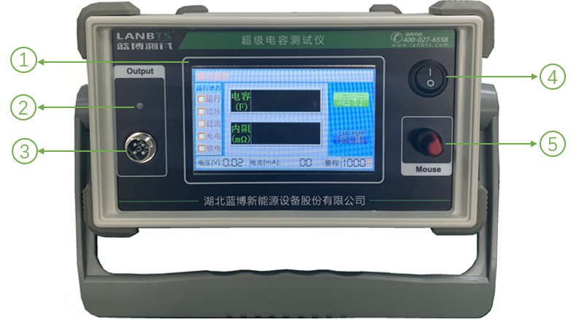

1 à5.2寸显示屏(实时显示电流电压，电容量和内电阻)
2 à 状态指示灯
3 à 通道输出 (接被测品电容)
4 à 电源开关
5 à 设置按钮(旋转鼠标à左右转和按下)

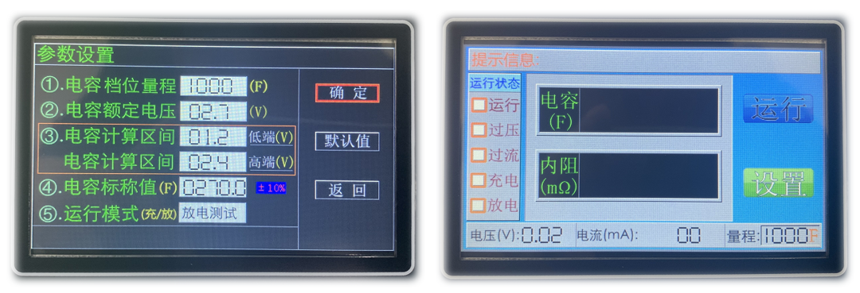
设置界面 测试结果界面

设置说明
1 .电容档位量程: 电流一共有4档可选择参考如下
1F -- 10F à 1A
10F -- 100F à 5A
100F -- 1000F à 10A
1000F -- 4000F à 20A
2 .电容额定电压: 请设置为电容外包装上的标称电压(一般为2.5V或2.7V)。
3 .电容计算区间: 电容在实际应用中的工作电压范
（一般可设置为低端=0.1/0.2,高端=电容外包装上的标称电压,
这样结果会更接近标称值）
4 .电容标称值: 这个设置电容外包装上的值(当测试完成后会显示合格否，后面的红色
字是电容值的允许误差范围)
5 .运行模式: 用户可选择是用恒电流充电来测试或是恒电流放电来测试。
注意：电容值的允许误差范围是可修改的在高级设置界面中。
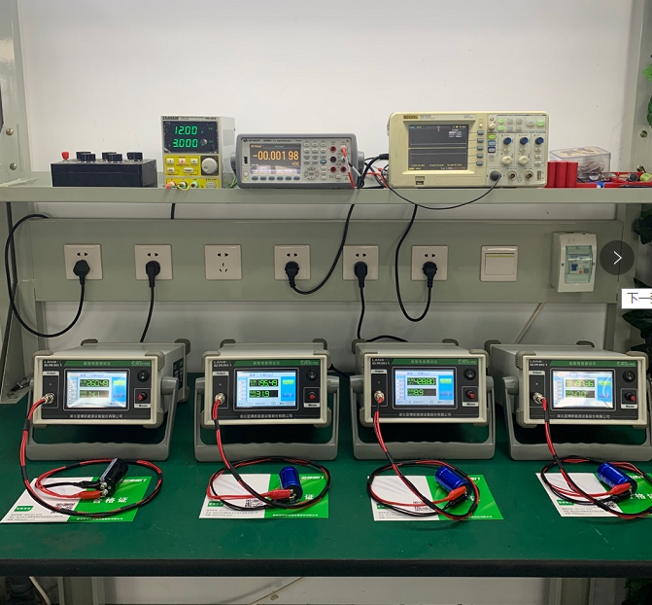
蓝博超级电容测试仪CF-A1实物图

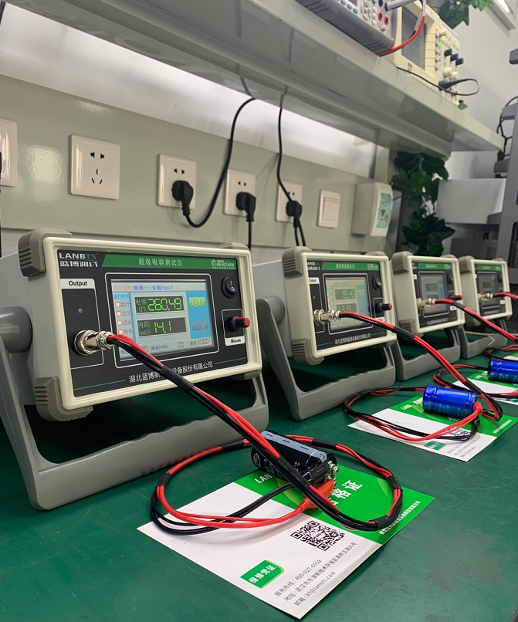
蓝博超级电容测试仪CF-A1批量生产中

CF-A1型超级电容测试仪
产品参数
0 | 屏幕尺寸 | 5.2英寸
1 | 基本参数 | 最高电压 : 5V  最大电流 : 20A  采样类型 : 高速采样
2 | 单元通道 | 通道个数 : 1通道  通道特点 : 恒流源与恒压源采用双闭环结构
3 | 检测采样方式 | 四线制测量
4 | 测量范围 | 充电电流: 500mA, 5A, 10A，20A  放电电流: 500mA, 5A, 10A，20A  电压范围: 0-5V  电容值: 1 F—4000F
5 | 电流 I | 每通道控制范围: ±20.000 A  测量精度 : 0.2%RD±0.2%FS
6 | 电压 U | 每通道测量范围:（±5V）±5mV  最低放电电压 : 0V  测量精度 : 0.2%RD±0.2%FS
7 | 数据采样速率 | 100条数据/1秒
8 | 保护 | 软件保护，硬件过流过压保护
9 | 工作模式 | 恒流充电、恒压充电、恒流放电、
10 | 电容测试精度 | ±5%
11 | 供电电源 | 单相AC220V ±10%/50Hz/60HZ
12 | 输入阻抗 | ≥2MΩ
13 | 输入功率 | 120W
14 | 工作温度范围 | -10℃~40℃（在25±10℃范围内，保证测量精度）
15 | 相对湿度 | ≤80% RH（没有水汽凝结）
16 | 电池夹具 | 扣式夹具、鳄鱼夹具、聚合物夹具等（用户可选）
17 | 尺寸L*W*H | 220mm*280mm*120mm
18 | 净重 | 4.5kg
19 | 附加功能 | 内阻测试DCIR

